主辦單位
填報人 | 姓名： 職稱：  連絡電話：
辦理項目及名稱 | □會議 □訓練 □活動  名稱：
辦理時間 | 自 年 月 日 時 分  至 年 月 日 時 分
辦理地點
參與總人數 | 人
減量成果 | 本單位已知悉並確實遵守教育部頒定「教育部及所屬機關、學校減少使用免洗餐具及包裝飲用水執行方式原則」  ：□是 □否  1.使用環保餐盒(個數) ： 個  2.不使用包裝水、紙杯(人數) ： 人  3.外帶(個數) ： 個  (便當以外，提供非塑膠包裝之餐點個數)
報准同意使用免洗餐具之情形 | 本案已簽准得使用一次性用品：□是 □否  報准數量： 個(餐點之供應個數)  無法配合之主要原因：  □因訂購數量無法配合 □因收送時間無法配合  □因辦理地點無法配合  □因其他原因無法配合，請說明：
註：本表單請於會議、訓練、活動結束後填妥，繳交至各一級行政單位彙整窗口

主辦單位填報人(簽名)：
日期： 年 月 日
填報說明
一、填寫項目之說明
項次 | 項目 | 說明
1 | 使用環保餐盒(個數) | 主辦方提供以可重複清洗容器盛裝之餐點、提供餐具租用服務供與會者使用之數量。
2 | 不使用包裝水、紙杯(人數) | 不論是否供應餐點，若以桶裝水、飲水機、茶水壺等方式供應茶水，或由與會者自備杯子，皆屬於不使用包裝水、紙杯之範圍，可以與會人數作為減量依據。
3 | 外帶(個數) | 便當以外，提供非塑膠包裝之餐點個數。
4 | 報准數量(個數) | 經報准（以公文方式簽奉本校校長核准）同意使用一次用產品(免洗餐具及包裝飲用水)之供應個數。
5 | 無法配合之主要原因 | 倘勾選「因其他原因無法配合」報准同意使用一次用產品，需填寫原因
二、一次用產品定義(免洗餐具、包裝飲用水、各類材質一次用飲料杯)
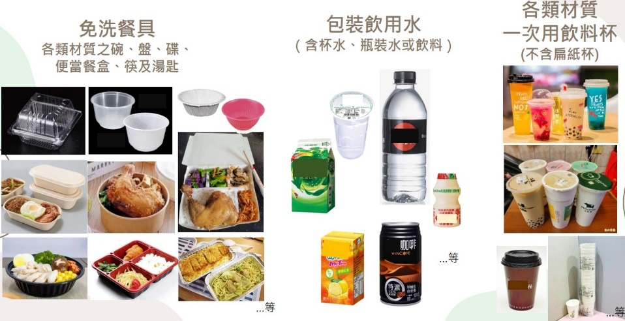
圖片來源：環保署資源回收基管會「行政機關、學校減少使用免洗餐具及包裝飲用水作業指引與系統填報方式說明」簡報檔
三、外帶可採便當以外之替代餐點
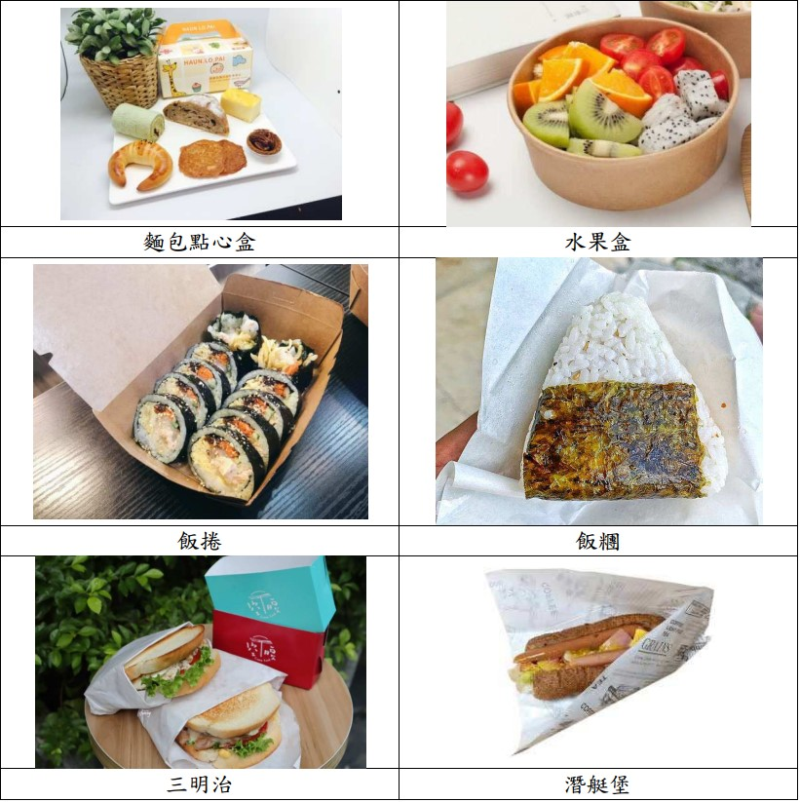 | - 辦理會議及訓練時，對於無法留在現場食用者，可改提供便當以外非塑膠包裝之餐點，如點心麵包盒、水果盒、飯捲、飯糰、三明治、潛艇堡等。  - 外帶麵包餐盒，外盒是紙盒，可使用塑膠材質分裝餐盒內的餐點。  圖片來源：環保署行政機關、學校減少使用免洗餐具及包裝飲用水作業指引問答集

